· 先在news&event是主页吗？这样的话上面about us好像就不需要（重复）体现了
· 此外下面的方格确实好看，不过后续更新还是不太方便，且显示的信息不够多。个人感觉可以牺牲一些美观
· Research Focus如果点击没有连接，那么对应图片需要更换，或者把上面about us的图换到这里？我还有一个圆版的
或者这部分移掉，因为后面Research那里目前和pub重合度较高，Research部分我主要想体现的就是我们的主要研究内容方向，然后底下二级细分方向点击可以链接到pub里具体的文章
Sth like
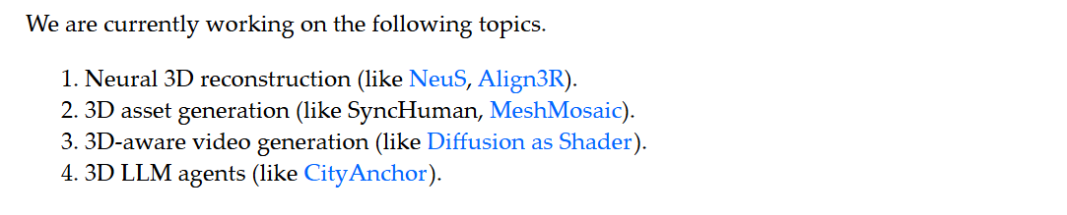

· 底部 AI4DCity i大写
· people文字排版（对齐方式）
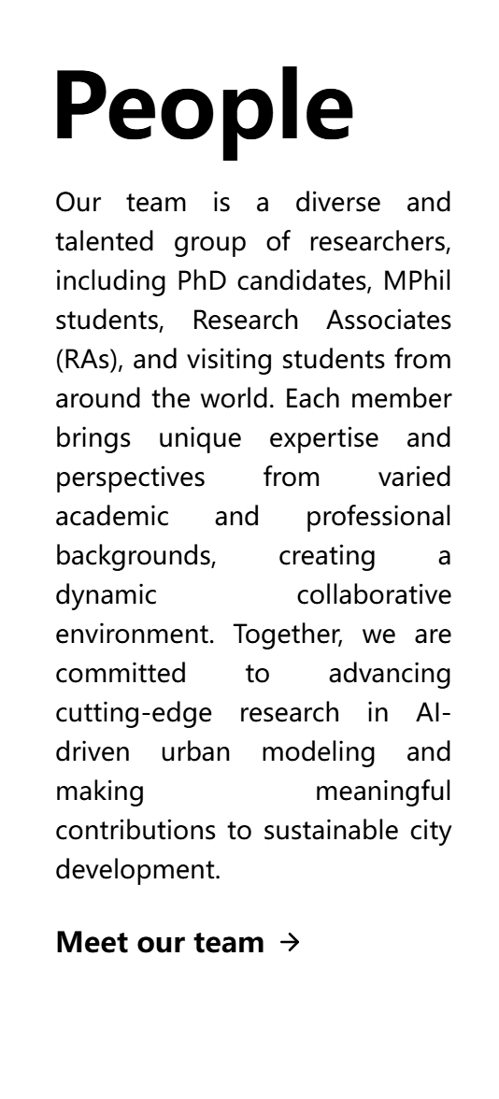

· 这个排布有点emm
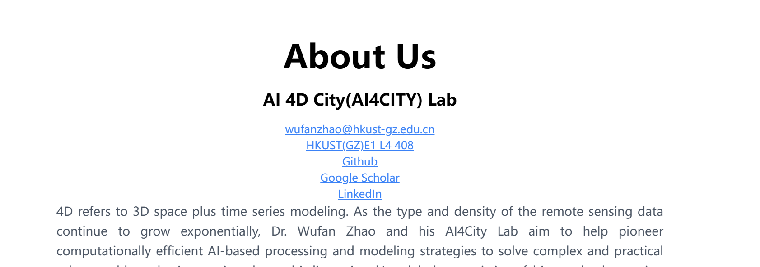

· publication目前不错，但前两个摘要图好像重复了？（主要第一个不对应）
此外有的文章后续会有对应的单独网页，
比如https://ai4city-hkust.github.io/Sat2City/
https://ulsrgs.github.io/
可以在右边缩略图下面也预留一个网页链接或者你看放到哪里合适
· data & resource目前也不错
· about us目前和首页重合度较高，可以简化，然后主要体现招生合作相关的信息（包括学校，ugod的简单介绍），具体可以参考公众号里最新的招生推送。

